**Duel vorm: 1 tegen keeper, 2 tegen 1, 3 tegen 2 en 3 tegen 3.**

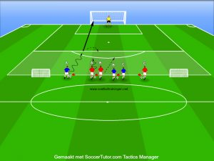

Dit duelvorm kan men doen in een dubbele 16m. Met op de hoeken 2 kleine doeltjes en 1 doelman het grote doel. De 16m lijn kan dienen als offside-lijn.

De oefening is eigenlijk simpel. Blauw A start met de dribbel tot aan de 16m lijn en trapt op doel. Na zijn trap (bal in de handen van de doelman, binnen of buiten), vertrekt rood A en B met 2 om het duel aan te gaan met blauw A. Offside telt mee (vanaf de 16m lijn), rood kan scoren op het doel maar blauw kan de bal afnemen en scoren in 1 van de kleine doeltjes. Als de bal bij de doelman is gaat het spel verder. Blauw B en C starten pas als de bal in het doel of buiten het veld is. Als B en C starten, dan gaat blauw A meehelpen zodat het 3vs2 wordt tegen rood A en B. Hier dezelfde regels als bij de 2vs1. Als de bal opnieuw in het doel is of buiten het veld, komt de laatste rode speler C met bal in het spel en wordt het 3vs3.

Spelers moeten snel nadenken en omschakelen bij een doelpunt of als de bal buiten is. Dus men moet eerst denken als aanvaller en daarna heel snel positie zoeken als verdediger.

De spelers wisselen onderling van plaats, zowel rood als blauw starten afwisselend.

Je kan de spelers zoals op de tekening laten starten in dit duelvorm of je laat ze achter elkaar in een rij staan.